การสร้างแบบจำลองเชิงพยากรณ์สำหรับการบำรุงรักษาเชิงพยากรณ์
ด้วยการวิเคราะห์การอยู่รอดของอุปกรณ์สายส่งไฟฟ้าแรงสูง
Prognostic Modeling of Predictive Maintenance Using Survival Analysis for High-Voltage Transmission Line Components
รายงานผลการวิจัย — 2 มิถุนายน 2569
ระเบียบวิธีอ้างอิง: Yang et al. (2022), Scientific Reports 12:8529
บทคัดย่อ
งานวิจัยนี้ประยุกต์ใช้การวิเคราะห์การอยู่รอด (survival analysis) เพื่อสร้างแบบจำลองความน่าจะเป็นของความเสียหายสำหรับอุปกรณ์สายส่งไฟฟ้าแรงสูง 6 ชนิด โดยใช้ระเบียบวิธีตาม Yang et al. (2022) วิเคราะห์จากข้อมูลบันทึกการบำรุงรักษาจำนวน 10,080 ระเบียน ครอบคลุม 8 สายส่งใน 4 ภูมิภาค ระหว่างปี 2018–2025 ดำเนินการประมาณฟังก์ชันการอยู่รอดด้วยวิธี Kaplan-Meier ประมาณอัตราความเสี่ยงด้วยวิธี Nelson-Aalen และตัวประมาณเคอร์เนลแบบ Epanechnikov ทดสอบความแตกต่างระหว่างกลุ่มด้วย log-rank test และปรับแบบจำลองพาราเมตริก 5 รูปแบบ (Weibull, Exponential, Log-logistic, Log-normal, Generalized-gamma) คัดเลือกแบบจำลองด้วยเกณฑ์ AIC และค่า Log-Likelihood ผลการศึกษาพบว่าอุปกรณ์ที่มีความเสี่ยงสูงสุดคือกับดักเสิร์จ (Arrester) และลูกถ้วยฉนวน (Insulator) โดยมีอัตราการเกิดความเสียหายร้อยละ 29.5 และ 23.9 ตามลำดับ อัตราความเสี่ยงของอุปกรณ์ทุกชนิดเพิ่มขึ้นตามอายุการใช้งาน (ค่าพารามิเตอร์รูปร่างของ Weibull มากกว่า 1 ในทุกกรณี) บ่งชี้กลไกความเสียหายแบบเสื่อมสภาพ แบบจำลอง Weibull เหมาะสมที่สุดสำหรับ 5 ใน 6 อุปกรณ์ ขณะที่แบบจำลอง Exponential ถูกปฏิเสธอย่างชัดเจนในทุกกรณี ผลการศึกษาสนับสนุนกลยุทธ์การบำรุงรักษาเชิงป้องกันตามรอบเวลาและการจัดลำดับความสำคัญของทรัพยากรตามระดับความเสี่ยงของอุปกรณ์
คำสำคัญ: การวิเคราะห์การอยู่รอด, การบำรุงรักษาเชิงพยากรณ์, สายส่งไฟฟ้า, แบบจำลอง Weibull, Kaplan-Meier, อัตราความเสี่ยง
1. บทนำ
ความเชื่อถือได้ของระบบส่งจ่ายกำลังไฟฟ้าขึ้นอยู่กับสภาพของอุปกรณ์ตามแนวสายส่งโดยตรง ความเสียหายของอุปกรณ์ไม่เพียงก่อให้เกิดต้นทุนการซ่อมบำรุงเท่านั้น แต่ยังส่งผลต่อความมั่นคงของระบบและความต่อเนื่องของการจ่ายไฟ การบำรุงรักษาเชิงพยากรณ์ (predictive maintenance) จึงมีบทบาทสำคัญในการคาดการณ์ช่วงเวลาที่อุปกรณ์มีแนวโน้มจะเสียหาย เพื่อวางแผนการซ่อมบำรุงล่วงหน้าอย่างคุ้มค่า
Yang et al. (2022) ได้แสดงให้เห็นว่าเทคนิคการวิเคราะห์การอยู่รอดสามารถประเมินระยะเวลาจนเกิดเหตุการณ์ (time-to-event) ของอุปกรณ์ได้อย่างมีประสิทธิภาพ แม้ในสภาวะที่ข้อมูลจำนวนมากถูกตัดปลาย (censored) งานวิจัยนี้จึงนำระเบียบวิธีดังกล่าวมาประยุกต์กับอุปกรณ์สายส่งไฟฟ้าแรงสูง โดยมีวัตถุประสงค์เพื่อ (1) ประมาณฟังก์ชันการอยู่รอดและอัตราความเสี่ยงของอุปกรณ์แต่ละชนิด (2) เปรียบเทียบความแตกต่างของการอยู่รอดระหว่างชนิดอุปกรณ์และระหว่างภูมิภาค (3) คัดเลือกแบบจำลองพาราเมตริกที่อธิบายข้อมูลได้ดีที่สุด และ (4) เสนอแนะแนวทางเชิงปฏิบัติสำหรับการวางแผนบำรุงรักษา
2. วัสดุและวิธีการ
2.1 ชุดข้อมูล
ชุดข้อมูลประกอบด้วยบันทึกการบำรุงรักษา 10,080 ระเบียน (หนึ่งระเบียนต่ออุปกรณ์ต่อช่วงสาย) ครอบคลุมอุปกรณ์ 6 ชนิด ได้แก่ สายตัวนำ (Conductor), ลูกตุ้มกันสั่น (Damper), ตัวคั่นระยะ (Spacer), ลูกถ้วยฉนวน (Insulator), อุปกรณ์ยึดจับ (Fittings) และกับดักเสิร์จ (Arrester) อุปกรณ์ละ 1,680 ระเบียน ข้อมูลครอบคลุม 8 สายส่งใน 4 ภูมิภาค (ภาคตะวันออกเฉียงเหนือ ภาคเหนือ ภาคกลาง และภาคใต้) ระหว่างปี 2018–2025 ตัวแปรหลักประกอบด้วยระยะเวลาจนเกิดเหตุการณ์ (maintenance_period_days) ตัวบ่งชี้การเกิดเหตุการณ์ (event_occurred) ชนิดอุปกรณ์ และสาเหตุความเสียหาย พร้อมตัวแปรร่วมด้านสิ่งแวดล้อม ดัชนีสุขภาพอุปกรณ์ การรุกล้ำแนวสาย และเหตุการณ์ไฟดับ
ระยะเวลาสังเกตอยู่ในช่วง 365–2,646 วัน อัตราการตัดปลายข้อมูลโดยรวมเท่ากับร้อยละ 84.65 (อัตราการเกิดเหตุการณ์ร้อยละ 15.35) ซึ่งเป็นลักษณะปกติของข้อมูลความเชื่อถือได้ของอุปกรณ์ที่มีอายุการใช้งานยาวนาน
2.2 วิธีการวิเคราะห์
การวิเคราะห์ดำเนินตามระเบียบวิธีของ Yang et al. (2022) ดังตารางที่ 1
ขั้นตอน | วิธีการ
ประมาณฟังก์ชันการอยู่รอด (non-parametric) | Kaplan-Meier
ประมาณอัตราความเสี่ยงสะสม | Nelson-Aalen
ประมาณอัตราความเสี่ยงต่อเนื่อง | Kernel estimator (Epanechnikov)
ทดสอบความแตกต่างระหว่างกลุ่ม | Log-rank test (รายคู่)
แบบจำลองพาราเมตริก | Weibull, Exponential, Log-logistic, Log-normal, Generalized-gamma
เกณฑ์คัดเลือกแบบจำลอง | AIC, Log-Likelihood Value (LLV)
ตารางที่ 1 ระเบียบวิธีการวิเคราะห์การอยู่รอด
การวิเคราะห์ทั้งหมดดำเนินการด้วยภาษา Python 3.11 ร่วมกับไลบรารี lifelines, scikit-survival, pandas และ numpy
3. ผลการวิจัย
3.1 ลักษณะการเกิดเหตุการณ์
ตารางที่ 2 แสดงสรุปจำนวนเหตุการณ์และอัตราการเกิดความเสียหายรายอุปกรณ์ พบว่ากับดักเสิร์จ (Arrester) และลูกถ้วยฉนวน (Insulator) มีอัตราการเกิดความเสียหายสูงที่สุด (ร้อยละ 29.5 และ 23.9) และมีมัธยฐานระยะเวลาสั้นที่สุด ในทางตรงข้าม สายตัวนำ (Conductor) และอุปกรณ์ยึดจับ (Fittings) มีอัตราการเกิดความเสียหายต่ำสุด (ร้อยละ 4.9 และ 6.1)
อุปกรณ์ | N | เสียหาย | censored | อัตราเสียหาย | มัธยฐาน (วัน)
Arrester | 1,680 | 496 | 1,184 | 29.5% | 1,706.5
Insulator | 1,680 | 402 | 1,278 | 23.9% | 1,748.5
Damper | 1,680 | 256 | 1,424 | 15.2% | 1,811.5
Spacer | 1,680 | 208 | 1,472 | 12.4% | 1,842.0
Fittings | 1,680 | 103 | 1,577 | 6.1% | 1,876.5
Conductor | 1,680 | 82 | 1,598 | 4.9% | 1,895.5
รวม | 10,080 | 1,547 | 8,533 | 15.35% | 1,820.5
ตารางที่ 2 สรุปเหตุการณ์ความเสียหายและการตัดปลายข้อมูลรายอุปกรณ์
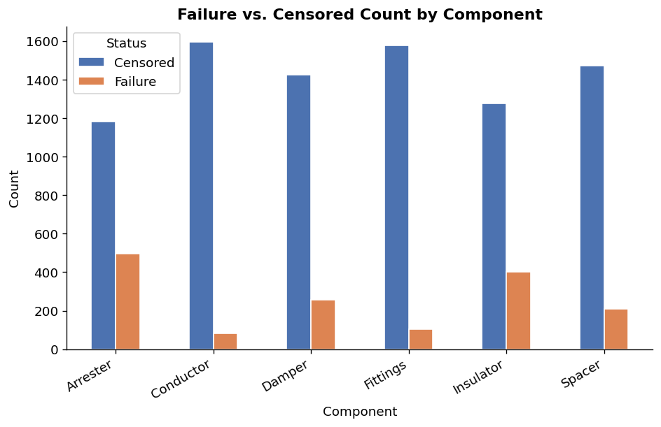
รูปที่ 1 การกระจายของเหตุการณ์เสียหายและข้อมูลที่ถูกตัดปลายรายอุปกรณ์
3.2 การวิเคราะห์ Kaplan-Meier
ตารางที่ 3 แสดงความน่าจะเป็นในการอยู่รอด S(t) ณ จุดเวลาสำคัญ พบว่าที่อายุ 6 ปี (2,190 วัน) กับดักเสิร์จมีความน่าจะเป็นในการอยู่รอดเหลือเพียงร้อยละ 63 เทียบกับสายตัวนำที่ยังคงสูงถึงร้อยละ 94 มัธยฐานเวลาการอยู่รอดของทุกอุปกรณ์ยังไม่ถึงภายในกรอบเวลาสังเกต กล่าวคือยังไม่มีอุปกรณ์ชนิดใดที่ความน่าจะเป็นในการอยู่รอดลดต่ำกว่าร้อยละ 50 ซึ่งสอดคล้องกับอัตราการตัดปลายข้อมูลที่สูง
อุปกรณ์ | S(1 ปี) | S(2 ปี) | S(3 ปี) | S(4 ปี) | S(5 ปี) | S(6 ปี)
Conductor | 0.994 | 0.991 | 0.984 | 0.973 | 0.958 | 0.939
Fittings | 0.992 | 0.985 | 0.978 | 0.966 | 0.946 | 0.922
Spacer | 0.983 | 0.971 | 0.948 | 0.928 | 0.897 | 0.851
Damper | 0.979 | 0.963 | 0.932 | 0.909 | 0.862 | 0.803
Insulator | 0.963 | 0.932 | 0.895 | 0.848 | 0.794 | 0.731
Arrester | 0.969 | 0.944 | 0.890 | 0.828 | 0.738 | 0.630
ตารางที่ 3 ความน่าจะเป็นในการอยู่รอด S(t) จากการประมาณ Kaplan-Meier
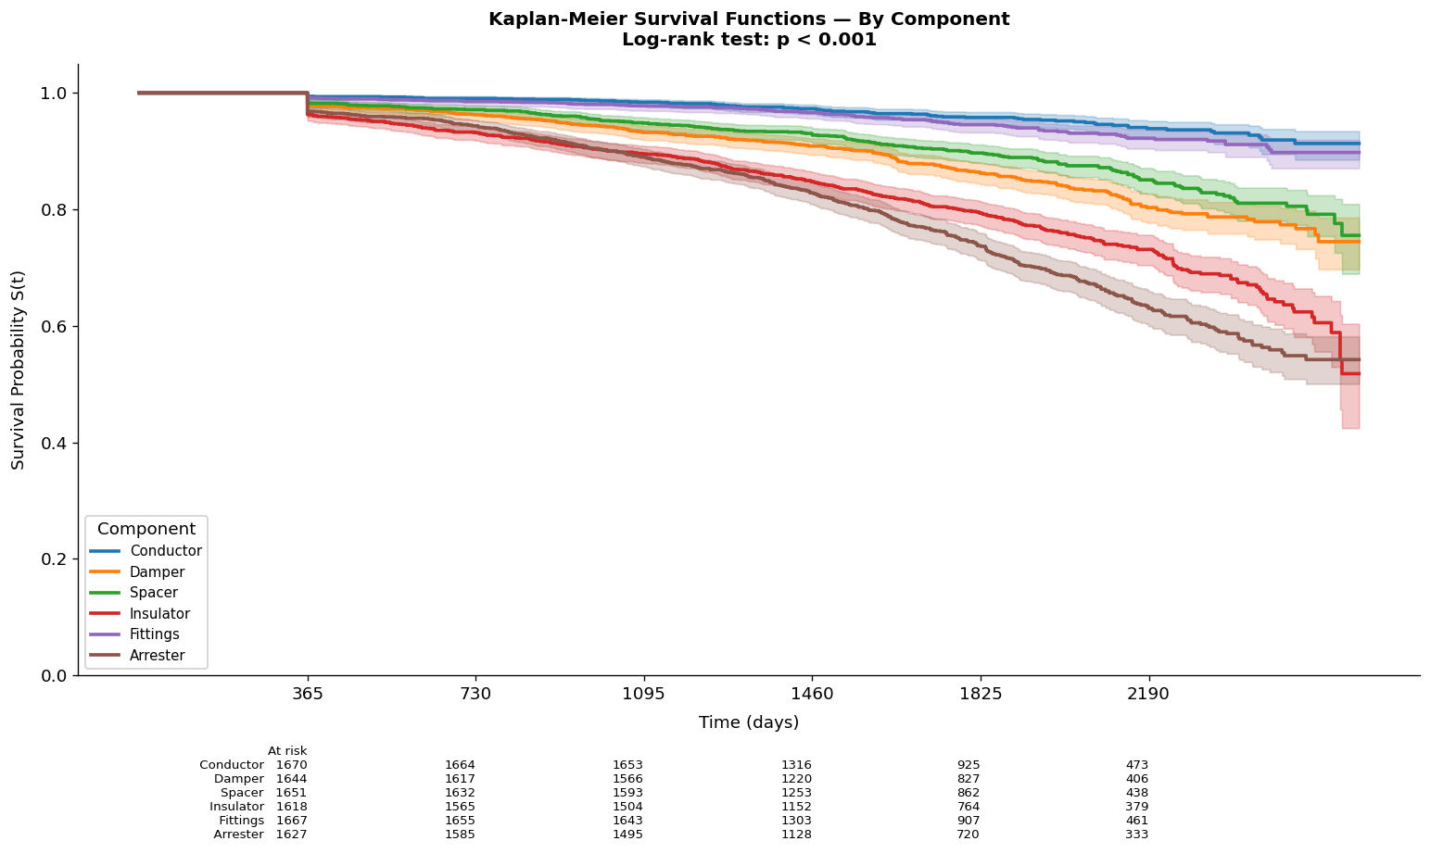
รูปที่ 2 เส้นโค้งการอยู่รอด Kaplan-Meier จำแนกตามชนิดอุปกรณ์
3.3 การทดสอบ Log-rank
การทดสอบ log-rank รายคู่ระหว่างอุปกรณ์พบว่าทุกคู่แตกต่างกันอย่างมีนัยสำคัญทางสถิติ (p < 0.05) ยกเว้นคู่สายตัวนำกับอุปกรณ์ยึดจับ (Conductor–Fittings, p = 0.104) ซึ่งเป็นสองอุปกรณ์ที่มีความเสี่ยงต่ำสุดและมีพฤติกรรมการอยู่รอดใกล้เคียงกัน สำหรับการเปรียบเทียบระหว่างภูมิภาค (ตารางที่ 4) พบว่าภาคกลางแตกต่างจากทุกภูมิภาคอย่างมีนัยสำคัญ ในขณะที่ภาคเหนือ ภาคตะวันออกเฉียงเหนือ และภาคใต้ ไม่สามารถแยกความแตกต่างทางสถิติได้
คู่ภูมิภาค | χ² | p-value | ผล
Central vs North | 41.32 | 1.3×10⁻¹⁰ | แตกต่าง
Central vs Northeast | 29.21 | 6.5×10⁻⁸ | แตกต่าง
Central vs South | 34.31 | 4.7×10⁻⁹ | แตกต่าง
North vs Northeast | 1.00 | 0.318 | ไม่ต่าง
North vs South | 0.35 | 0.552 | ไม่ต่าง
Northeast vs South | 0.18 | 0.672 | ไม่ต่าง
ตารางที่ 4 ผลการทดสอบ log-rank รายคู่ระหว่างภูมิภาค
3.4 อัตราความเสี่ยง (Hazard)
การประมาณอัตราความเสี่ยงสะสมด้วยวิธี Nelson-Aalen และตัวประมาณเคอร์เนลแบบ Epanechnikov แสดงให้เห็นว่าอัตราความเสี่ยงของอุปกรณ์ทุกชนิดเพิ่มขึ้นตามเวลา (increasing hazard) ซึ่งสอดคล้องกับกลไกการเสื่อมสภาพสะสม มิใช่ความเสียหายแบบสุ่มที่อัตราคงที่ ดังแสดงในรูปที่ 3
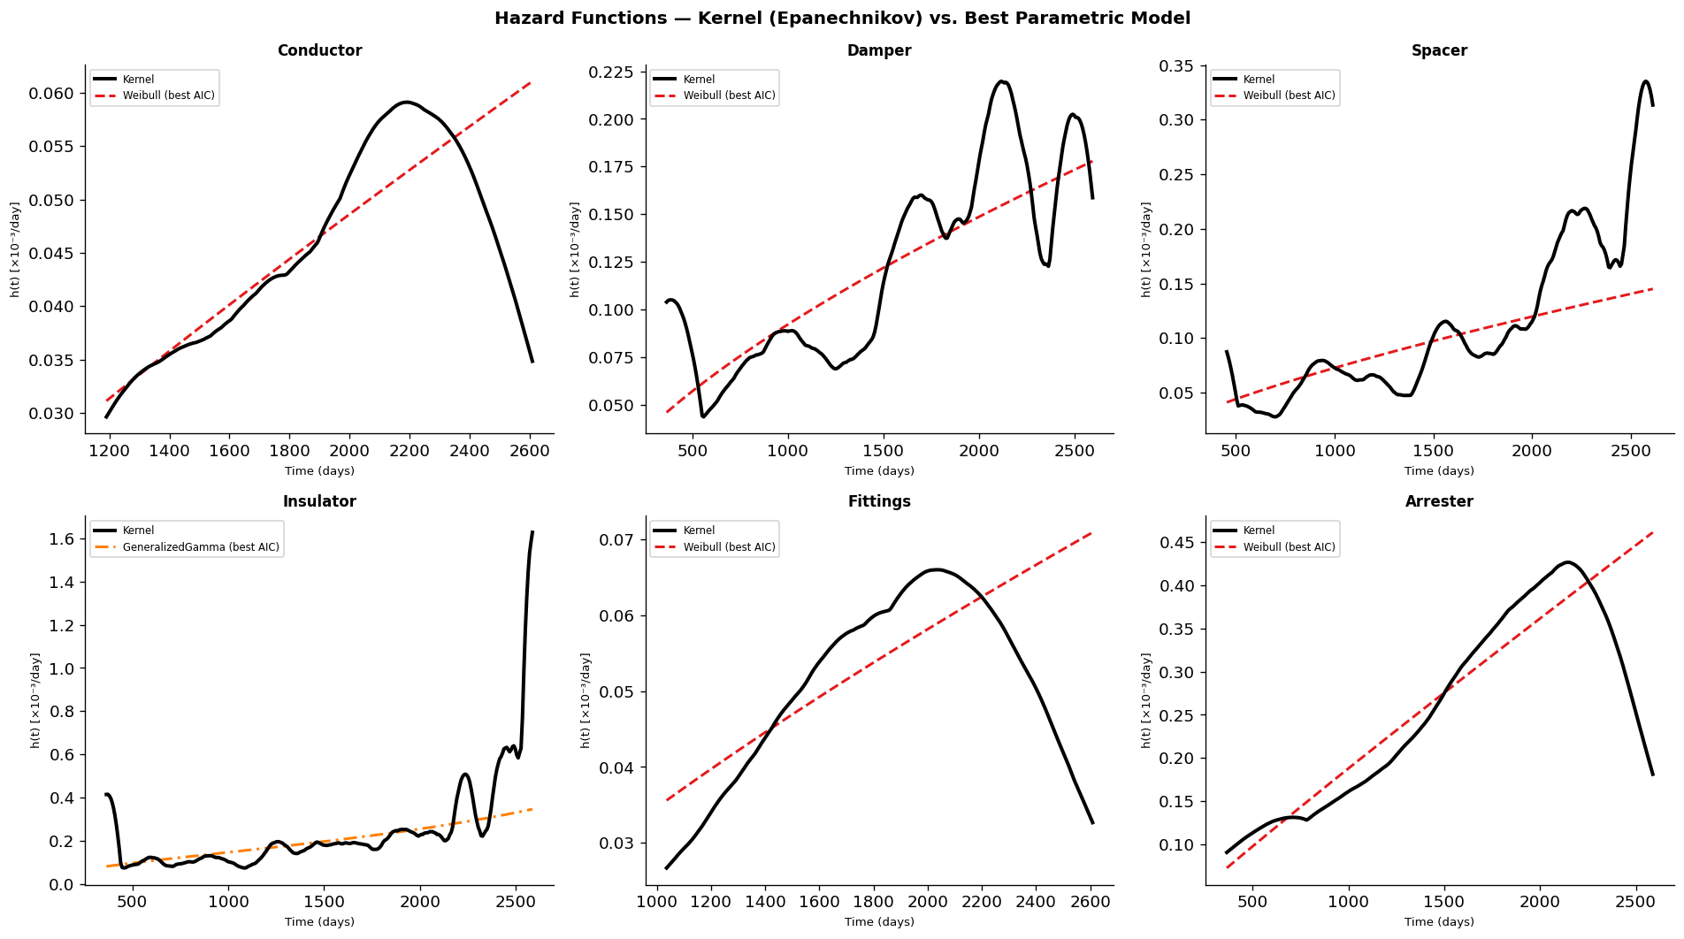
รูปที่ 3 ภาพรวมอัตราความเสี่ยงของอุปกรณ์ทั้ง 6 ชนิด
3.5 การคัดเลือกแบบจำลองพาราเมตริก
ตารางที่ 5 เปรียบเทียบค่า AIC ของแบบจำลองทั้ง 5 รูปแบบ พบว่าแบบจำลอง Weibull เหมาะสมที่สุดสำหรับ 5 ใน 6 อุปกรณ์ ส่วนลูกถ้วยฉนวน (Insulator) เหมาะกับแบบจำลอง Generalized-gamma มากที่สุด อย่างไรก็ตามค่า ΔAIC ของ Weibull สำหรับลูกถ้วยฉนวนเท่ากับ 1.87 ซึ่งน้อยกว่า 2 จึงถือว่า Weibull ยังใช้เป็นแบบจำลองรวมได้อย่างสมเหตุสมผลทั้งระบบ ที่สำคัญคือแบบจำลอง Exponential ถูกปฏิเสธอย่างชัดเจนในทุกอุปกรณ์ (ΔAIC อยู่ระหว่าง 26.7 ถึง 206.3) ยืนยันว่าสมมติฐานอัตราความเสี่ยงคงที่ไม่เป็นจริง
อุปกรณ์ | Weibull | Exponen. | LogLogis. | LogNorm. | GenGamma | ดีที่สุด
Conductor | 1870.99* | 1897.70 | 1871.16 | 1872.78 | 1872.84 | Weibull
Damper | 5246.08* | 5311.07 | 5246.95 | 5246.77 | 5247.69 | Weibull
Spacer | 4353.84* | 4409.52 | 4355.35 | 4357.92 | 4354.50 | Weibull
Insulator | 7853.15 | 7945.10 | 7858.10 | 7856.30 | 7851.28* | GenGamma
Fittings | 2306.83* | 2334.54 | 2307.10 | 2308.86 | 2308.60 | Weibull
Arrester | 9375.42* | 9581.67 | 9381.40 | 9393.23 | 9376.60 | Weibull
ตารางที่ 5 ค่า AIC ของแบบจำลองพาราเมตริก (* = ดีที่สุดในอุปกรณ์นั้น)
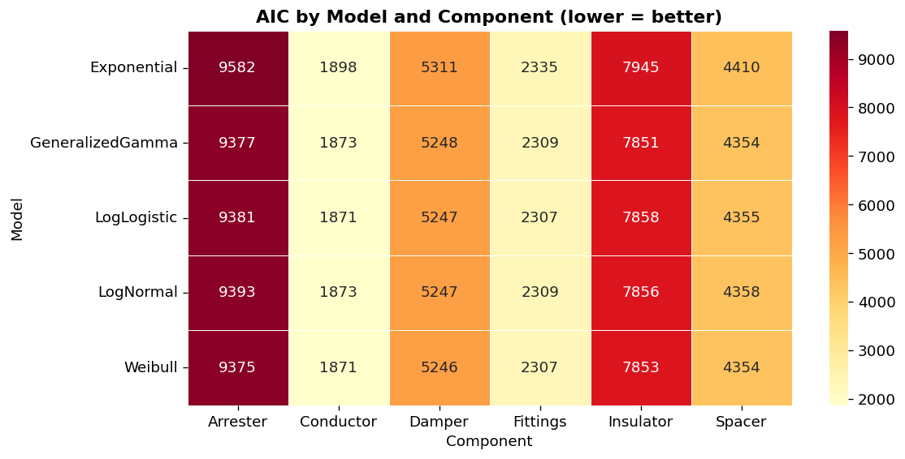
รูปที่ 4 แผนภาพความร้อน (heatmap) ของค่า AIC จำแนกตามแบบจำลองและอุปกรณ์
3.6 พารามิเตอร์ที่ประมาณได้และรูปแบบความเสียหาย
ค่าพารามิเตอร์รูปร่าง (shape, ρ) ของแบบจำลอง Weibull มีค่ามากกว่า 1 ในทุกอุปกรณ์ (อยู่ระหว่าง 1.63–1.94) โดยกับดักเสิร์จมีค่าสูงสุด (ρ = 1.94) ยืนยันว่าอัตราความเสี่ยงเพิ่มขึ้นแบบ monotonic ตามอายุการใช้งาน ในด้านสาเหตุความเสียหาย ฟ้าผ่า (lightning) เป็นสาเหตุหลักของอุปกรณ์ความเสี่ยงสูงสุด 2 ชนิด คือกับดักเสิร์จ (233 ครั้ง) และลูกถ้วยฉนวน (136 ครั้ง) ซึ่งสอดคล้องกับบทบาทป้องกันแรงดันเกินของอุปกรณ์ดังกล่าว ในขณะที่การกัดกร่อน (corrosion) เป็นสาเหตุเด่นของอุปกรณ์โลหะ ได้แก่ ลูกตุ้มกันสั่น อุปกรณ์ยึดจับ และสายตัวนำ
4. อภิปรายผล
ผลการศึกษานำไปสู่ข้อสรุปเชิงวิศวกรรมที่สำคัญหลายประการ ประการแรก การที่ค่าพารามิเตอร์รูปร่างของ Weibull มากกว่า 1 ในทุกอุปกรณ์ ประกอบกับการปฏิเสธแบบจำลอง Exponential อย่างชัดเจน เป็นหลักฐานทางสถิติที่หนักแน่นว่าความเสียหายมีลักษณะเสื่อมสภาพสะสมตามเวลา ดังนั้นกลยุทธ์การบำรุงรักษาเชิงป้องกันตามรอบเวลา (time-based preventive maintenance) จึงมีประสิทธิผลมากกว่าการซ่อมเมื่อเกิดความเสียหาย
ประการที่สอง ความแตกต่างของอัตราการเกิดความเสียหายระหว่างอุปกรณ์อย่างมีนัยสำคัญสนับสนุนการจัดลำดับความสำคัญของทรัพยากร โดยกับดักเสิร์จและลูกถ้วยฉนวนควรได้รับการตรวจสอบถี่กว่าและมีอะไหล่สำรองพร้อมกว่าอุปกรณ์อื่น ประการที่สาม ความแตกต่างเชิงพื้นที่ของภาคกลางบ่งชี้ถึงปัจจัยสิ่งแวดล้อมหรือการใช้งานเฉพาะถิ่นที่ควรนำเข้าสู่แบบจำลองหลายตัวแปรต่อไป โดยรวมแล้วผลการศึกษาสอดคล้องกับข้อสรุปหลักของ Yang et al. (2022) ที่ว่าแบบจำลอง Weibull เป็นแบบจำลองที่ทนทานและเหมาะสมที่สุดสำหรับข้อมูลความเชื่อถือได้ของอุปกรณ์
ข้อจำกัดของการศึกษานี้ ได้แก่ การใช้ข้อมูลจำลอง (simulated data) ซึ่งเหมาะสำหรับการสาธิตระเบียบวิธีมากกว่าการตัดสินใจเชิงปฏิบัติการจริง การที่ไม่สามารถประมาณมัธยฐานอายุการใช้งานได้โดยตรงเนื่องจากการตัดปลายข้อมูลที่สูง และการวิเคราะห์ที่ยังเป็นแบบตัวแปรเดียว (univariate) โดยยังไม่ได้รวมผลของตัวแปรร่วมเข้าในแบบจำลองความเสี่ยงโดยตรง
5. สรุปผลและข้อเสนอแนะ
การวิเคราะห์การอยู่รอดสามารถจัดลำดับความเสี่ยงและอธิบายพฤติกรรมการเสื่อมสภาพของอุปกรณ์สายส่งไฟฟ้าได้อย่างชัดเจน กับดักเสิร์จและลูกถ้วยฉนวนเป็นกลุ่มเสี่ยงสูงสุด อัตราความเสี่ยงเพิ่มขึ้นตามอายุการใช้งาน และแบบจำลอง Weibull เหมาะสมที่สุดเกือบทั้งระบบ ข้อเสนอแนะเชิงปฏิบัติมีดังนี้
- จัดลำดับการบำรุงรักษาตามความเสี่ยง โดยเพิ่มความถี่การตรวจสอบกับดักเสิร์จและลูกถ้วยฉนวน และลดความถี่สำหรับสายตัวนำและอุปกรณ์ยึดจับ
- กำหนดรอบการเปลี่ยนอุปกรณ์เชิงป้องกันโดยใช้พารามิเตอร์ Weibull ประมาณช่วงเวลาที่อัตราความเสี่ยงเริ่มเร่งตัว
- ต่อยอดด้วยแบบจำลองหลายตัวแปร เช่น Cox Proportional Hazards หรือ Accelerated Failure Time เพื่อวัดผลกระทบเชิงปริมาณของปัจจัยสิ่งแวดล้อมและดัชนีสุขภาพ
- สืบหาปัจจัยเฉพาะที่ทำให้ภาคกลางมีความเสี่ยงแตกต่าง เพื่อกำหนดมาตรการเฉพาะถิ่น
เอกสารอ้างอิง
Yang, S., et al. (2022). Prognostic modeling of predictive maintenance with survival analysis for mobile work equipment. Scientific Reports, 12, 8529.

